

Front End III

# Aula 11: Primeiro entregável

**Olá de novo!**

Até aqui, demos os nossos primeiros passos na criação de aplicações web utilizando o React. Agora, chegou a hora de colocar em prática todo o aprendizado. Para isso, pedimos que você realize uma pequena atividade. Vamos ver do que se trata…

**Apresentação da atividade**

Para este primeiro entregável, colocaremos em prática os conhecimentos adquiridos sobre criação e gestão de formulários utilizando o React. Para isso, pedimos para você criar um pequeno formulário, o qual deverá permitir a qualquer pessoa interagir com ele inserindo os dados solicitados. Assim que esses dados forem inseridos, ao clicar no botão de “Enviar”, certas validações deverão ser realizadas para verificar se informações inseridas coincidem com os dados esperados. Se for assim, exibiremos na tela um componente com as informações recebidas. Caso contrário, uma mensagem de erro deverá aparecer.

Como ponto de partida, vamos utilizar um template, criado por você junto ao professor na aula anterior. Caso você não o tenha, pode baixá-lo a partir deste [**link**](https://github.com/IvinRodrigues/ctd-fe3-first-checkpoint). O Layout criado no Figma pode ser acessado nesse [**link**.](https://www.figma.com/file/j3Awfr71PeNZrQ8tLybmBP/Checkpoint-1---Front-3?node-id=0%3A1)

**Instruções e requisitos de entrega**

1. O tópico do formulário pode ser qualquer um de sua preferência. É possível solicitar informações sobre música, animais, livros, personagens ou o que quiserem.
2. O formulário deverá conter, no mínimo, dois inputs de texto e um botão do tipo “submit”. Se quiserem, podem adicionar mais inputs para tornar o seu formulário mais completo, porém, isto é opcional.
3. Ao clicar no botão “Enviar”, você deverá realizar as seguintes validações:
4. Para o caso do primeiro formulário, o tamanho do texto inserido deverá ser de no mínimo 3 caracteres, e não deverá conter espaços em branco no início:
5. Para o segundo input, você deverá validar que ela contenha ao menos 6 caracteres, um dos quais deverá ser um número.
6. Se alguma das validações não for correta, a seguinte mensagem de erro deverá ser exibida:  **"Por favor, verifique os dados inseridos no formulário”**
7. Se os valores inseridos passarem as validações com sucesso, você deverá renderizar um componente que contenha essas informações. Pode fornecer o estilo e/ou a forma que quiser, desde que contenha, pelo menos, os mesmos valores inseridos no formulário.

**Exemplo**

Para você se orientar melhor, deixamos alguns exemplos da aparência que es distintas partes do entregável deveriam ter:

**Formulário**

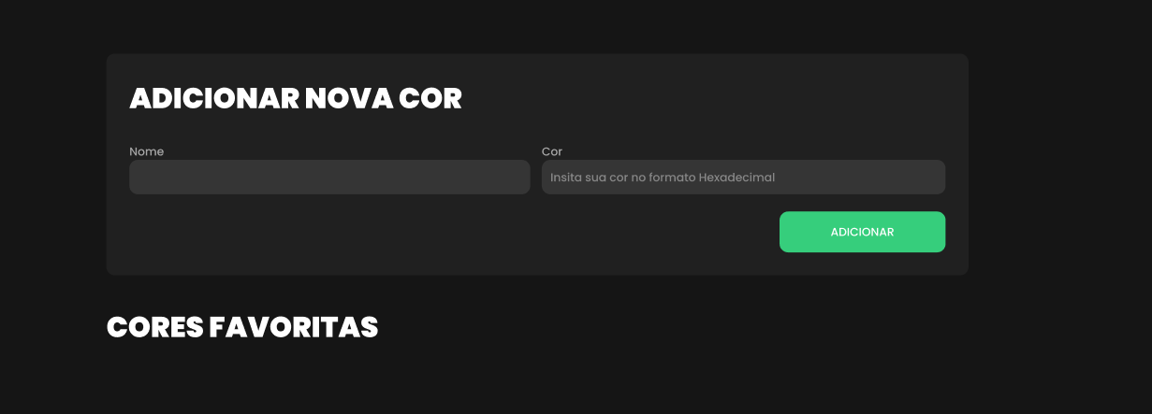

**Mensagem de erro**

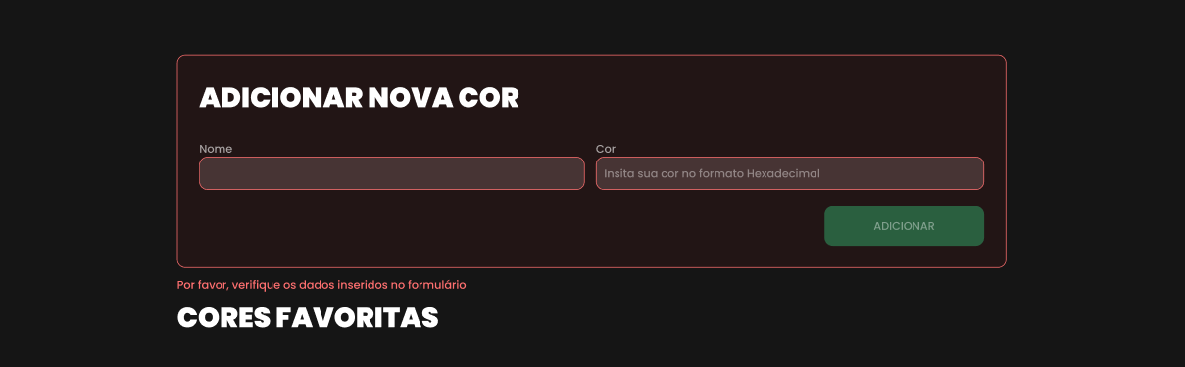

**Card com os dados inseridos**

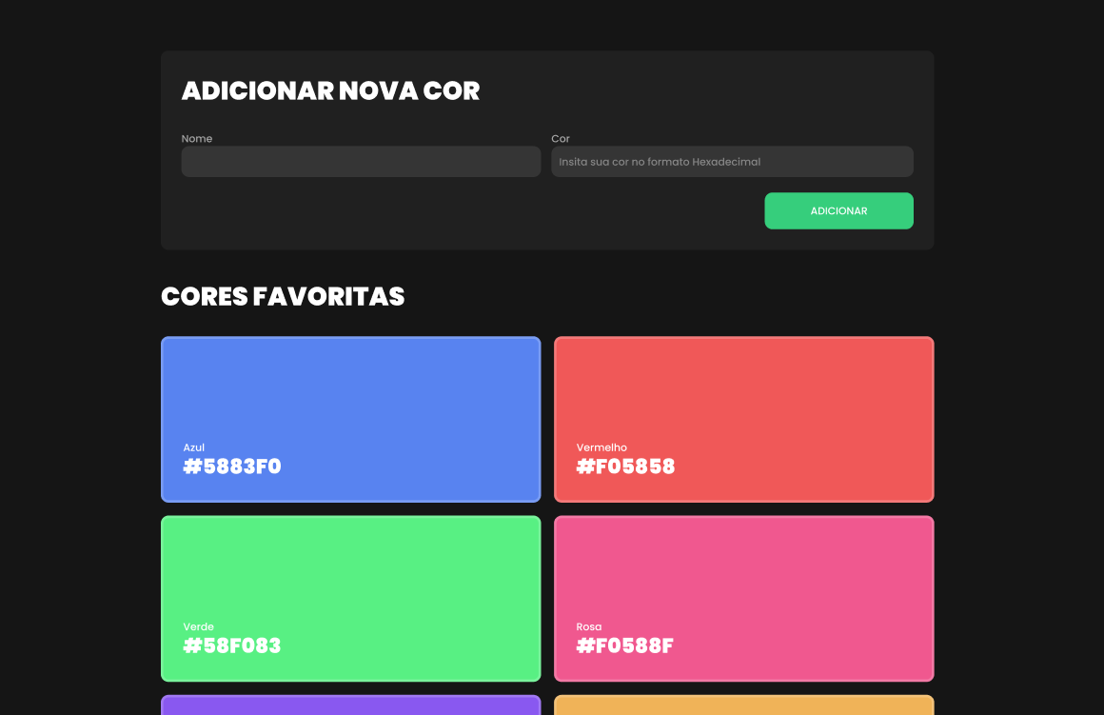

**Passos a serem seguidos**

Para ajudar na sua organização e na realização da entrega em tempo, deixamos uma proposta de fluxo de trabalho. De qualquer forma, você pode se organizar da forma que achar mais conveniente para conseguir o objetivo buscado:

**Passo 1: Criação dos componentes**

Em primeiro lugar, vamos criar os nossos componentes sem pensar na funcionalidade. Para isso, começaremos adicionando dois inputs e o botão que nos permitirá enviar o formulário. Em seguida, você deverá se certificar de que o seu componente <Card/> recebe as informações inseridas como “props” e a exibe na tela.

**Passo 2: Controle dos inputs**

Agora que você já tem todos os componentes, é hora de controlar os inputs, de modo que seja possível armazenar e atualizar os seus valores à medida que dados são inseridos no formulário.

**Passo 3: Adicionamento do *event handler* para o submit.**

Assim que o inserimento de valores no formulário for possível, o próximo passo é conseguir responder ao envio do formulário. Para isso, você deverá criar o “event handler” necessário.

**Passo 4: Validações**

Dentro do event handler, você deverá se encarregar de realizar as validações solicitadas no enunciado. Lembre-se de que, caso alguma delas não lance um resultado satisfatório, você deverá exibir uma mensagem de erro. Neste caso, os dados inseridos não precisarão ser renderizados dentro do componente <Card/>

**Passo 5: Resultado final**

Se as validações forem bem-sucedidas, você será responsável por que as informações inseridas apareçam dentro do componente <Card/>

**SOBRE A ENTREGA**

1. O trabalho deverá ser realizado de forma individual.

2. O prazo máximo para entrega será o horário de finalização da aula.

3. Para realizar a entrega, você deverá carregar o seu código em um repositório e preencher [**este formulário**](https://forms.gle/dpj4cZRvDxdduF9E6).